广东省环境保护局

粤环会〔2009〕1号

关于召开2009年全省环境保护工作会议的通知

各市、县（市）环保局：
经研究，定于2009年2月24日至25日上午在广州市召开2009年全省环境保护工作会议，现将有关事项通知如下：
一、会议主题
进一步深化学习实践科学发展观的成果，深入贯彻落实省委十届四次全会的决策部署，传达贯彻2009年全国环境保护工作会议精神，总结2008年全省环境保护工作，部署2009年环境保护工作任务。
二、会议时间
2009年2月24日至25日上午，会期1天半。
三、会议地点
广州大厦（地址：广州市北京路374号，总机：020-83189888）。
四、参会人员
（一）各地级以上市、县（市）及顺德区、南海区、番禺区、宝安区、斗门区、澄海区、曲江区、大亚湾经济技术开发区环保局局长。
（二）省环保局机关各处（室）、各直属单位主要负责人。
（三）省环保产业协会、省环保基金会负责人。
（四）邀请代表：环保部华南督查中心、环保部广东核与辐射安全监督站有关领导。
五、其他有关事项
（一）2009年2月23日（周一）13时—20时报到（广州大厦二楼南大堂）。
（二）因会议住房紧张，请各地级以上市环保局召集所辖县（市）环保局和有关参会的区环保局参会代表集中乘车报到，每个地级以上市可安排2名司机住会。
（三）2009年2月19日下午17时前各地级以上市环保局将所辖县（市）、区局参会人员名单统一上报我局办公室。
联系人：何惠明 （020）87532038 13533069826
朱 敏 （020）87532098 13076879058
传 真：（020）87531752

附件：1．2009年全省环境保护工作会议回执
2．广州大厦路线示意图

广东省环境保护局会议专用章
二○○九年二月四日

抄送：省局机关各处（室），直属各单位，省环保产业协会，
省环保基金会。
附件一
2009年全省环境保护工作会议回执
姓 名 | 性别 | 单位、职务 | 联系电话
司机姓名、性别、电话：
注：请于2月19日下午17时前各地级以上市环保局将所辖县（市）、区局参会人员名单统一上报我局办公室（传真：020-87531752）。
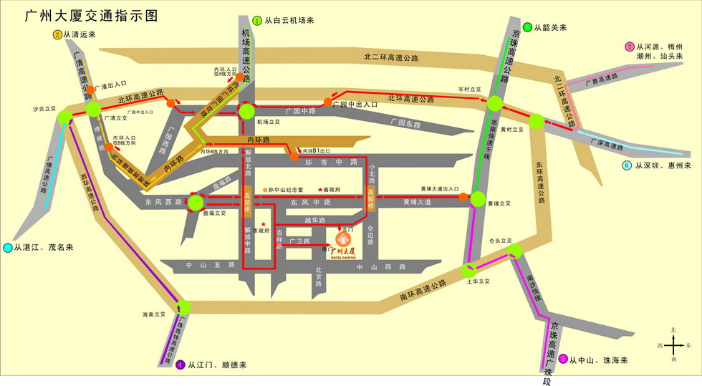
附件二

①从白云机场线来：机场高速—内环入口往A线方向—内环广园广花放射线—内环路B线方向—内环路B1出口—环市中路—小北路—仓边路—越华路
②从广清线来：广清高速—广清出入口—广清立交—增槎路—内环入口往B线方向—内环增槎放射线—内环路B线方向—内环路B1出口—环市中路—小北路—仓边路—越华路
③从广佛线来：广佛高速—沙贝立交—北环高速—广园中出入口—广园中路—机场立交—解放北路—解放中路—中山五路——吉祥路—广卫路
④从广珠西线来：广珠西线—海南立交—西环高速—沙贝立交—北环高速—广园中出入口—广园中路—机场立交—解放北路—解放中路—中山五路—吉祥路—广卫路
⑤从京珠线广珠段来：京珠高速广珠段—南沙快线—仑头立交—南环高速—土华立交—华南快速干线—黄埔立交—黄埔大道出入口—黄埔大道—东风中路—盘福立交—吉祥路—越华路
⑥从广深线来：广深高速—黄村立交—北环高速—岑村立交—广园中出入口—广园中路—机场立交—解放北路—解放中路—中山五路—吉祥路—广卫路
⑦从广惠线来：广惠高速—北二环高速—广深高速—黄村立交—北环高速—岑村立交—广园中出入口—广园中路—机场立交—解放北路—解放中路—中山五路—吉祥路—广卫路
⑧从京珠线来：京珠高速—华南快速干线—岑村立交—黄埔立交—黄埔大道出入口—黄埔大道—东风中路—盘福立交—吉祥路—越华路
提示：1、广州大厦分南北大门，北大门由越华路进入，南大门由广卫路或北京路进入。
2、广州内环路分A、B线，A线为逆时针方向，B线为顺时针方向。
说明：图示交通路线是我们认为相对便捷的路线，但并非唯一的路线，仅供参考。

